

หน่วยการเรียนรู้ที่ 4 ปรากฏการณ์ของโลก
แผนการจัดการเรียนรู้ที่ 7
เรื่อง แบบจำลองจันทรุปราคาและสุริยุปราคา : 1

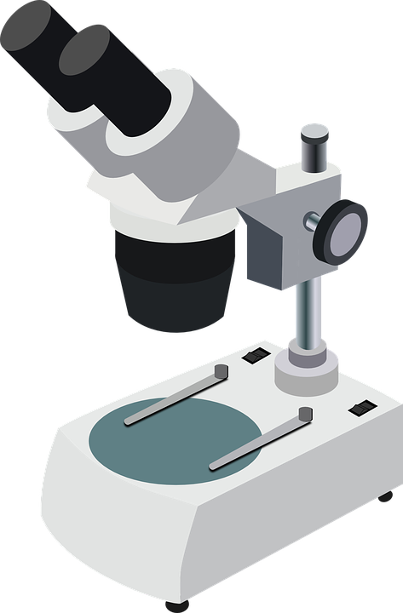

ชั้นประถมศึกษาปีที่ 6 เวลาเรียน 1 ชั่วโมง

มาตรฐานการเรียนรู้และตัวชี้วัด

มาตรฐานการเรียนรู้
มาตรฐาน ว 3.1 เข้าใจองค์ประกอบ ลักษณะ กระบวนการเกิด และวิวัฒนาการของเอกภพ กาแล็กซี
ดาวฤกษ์ และระบบสุริยะ รวมทั้งปฏิสัมพันธ์ภายในระบบสุริยะที่ส่งผลต่อสิ่งมีชีวิตและการประยุกต์ใช้เทคโนโลยีอวกาศ

ตัวชี้วัด
ว 3.1 ป.6/1 สร้างแบบจําลองที่อธิบายการเกิด และเปรียบเทียบปรากฏการณ์สุริยุปราคาและ จันทรุปราคา

จุดประสงค์การเรียนรู้
1. อธิบายปรากฏการณ์ที่วัตถุขนาดเล็กบังวัตถุขนาดใหญ่ได้ (K)
2. ปฏิบัติกิจกรรมแบบจำลองจันทรุปราคาและสุริยุปราคา (ตอนที่ 2) อย่างรวมพลัง ด้วยความใฝ่รู้ มุ่งมั่น
และรับผิดชอบได้ (K)
3. แสดงการเกิดจันทรุปราคาและสุริยุปราคาจากอุปกรณ์ที่กำหนดให้ได้ (P)
4. สังเกต บันทึกและอธิบายการเกิดจันทรุปราคาและสุริยุปราคาได้ (P)
5. สร้างแบบจำลองการเกิดจันทรุปราคาและสุริยุปราคาได้ (P)
6. มีความใฝ่รู้ มุ่งมั่น และรับผิดชอบ (A)


สาระการเรียนรู้

เมื่อโลกและดวงจันทร์โคจรมาอยู่ในแนวเส้นตรงเดียวกันกับดวงอาทิตย์ในระยะทางที่เหมาะสม
ทำให้ดวงจันทร์บังดวงอาทิตย์ เงาของดวงจันทร์ทอดมายังโลก ผู้สังเกตที่อยู่บริเวณเงาจะมองเห็น
ดวงอาทิตย์มืดไป เกิดปรากฏการณ์สุริยุปราคา ซึ่งมีทั้งสุริยุปราคาเต็มดวง สุริยุปราคาบางส่วน
และสุริยุปราคาวงแหวน
หากดวงจันทร์และโลกโคจรมาอยู่ในแนวเส้นตรงเดียวกันกับดวงอาทิตย์ แล้วดวงจันทร์เคลื่อนที่ผ่านเงาของโลกจะมองเห็นดวงจันทร์มืดไป เกิดปรากฏการณ์จันทรุปราคา ซึ่งมีทั้งจันทรุปราคาเต็มดวง และจันทรุปราคาบางส่วน


สมรรถนะสำคัญของผู้เรียน

1. ความสามารถในการสื่อสาร
- การอธิบาย การเขียน การพูดหน้าชั้นเรียน
2. ความสามารถในการคิด
- การสังเกต การสํารวจ การคิดวิเคราะห์ การจําแนกประเภท การจัดจําแนก การจัดระบบความคิด เป็นแผนภาพ การสร้างคําอธิบาย การอภิปราย การสื่อความหมาย การทํากิจกรรมทดลอง
โดยใช้กระบวนการทางวิทยาศาสตร์
3. ความสามารถในการแก้ปัญหา
- การแก้ปัญหาขณะปฏิบัติกิจกรรม
4. ความสามารถในการใช้ทักษะชีวิต
- กระบวนการกลุ่ม
5. ความสามารถในการใช้เทคโนโลยี
(-)

คุณลักษณะอันพึงประสงค์

1. ใฝ่เรียนรู้
2. อยู่อย่างพอเพียง
3. มุ่งมั่นในการทํางาน

คำถามสำคัญ

ถ้าดวงจันทร์โคจรอยู่ในแนวเดียวกับดวงอาทิตย์และโลกจะเกิดปรากฏการณ์อะไรบ้าง

การจัดกิจกรรมการเรียนรู้


ขั้นสังเกต รวบรวมข้อมูล (Gathering)
• • • • • • • • • • • • • • •

1. นักเรียนสังเกตแบบจำลอง การเกิดจันทรุปราคาและสุริยุปราคา แล้วร่วมกันทบทวนประสบการณ์เดิมเกี่ยวกับการโคจรของโลกและดวงจันทร์ แล้วตอบคําถามสําคัญกระตุ้นความคิด ดังนี้
1.1 ถ้าดวงจันทร์โคจรอยู่ในแนวเดียวกับดวงอาทิตย์และโลกจะเกิดปรากฏการณ์อะไรบ้าง
(ตัวอย่างคําตอบ ปรากฏการณ์จันทรุปราคาและสุริยุปราคา)
1.2 นักเรียนคิดว่าจันทรุปราคาเกิดขึ้นได้อย่างไร
(จันทรุปราคา เป็นปรากฏการณ์ที่เกิดขึ้นจากการที่โลกโคจรอยู่ระหว่างดวงจันทร์กับดวงอาทิตย์
ในแนวเส้นตรงเดียวกัน แสงจากดวงอาทิตย์ที่ส่องกระทบโลกจะเกิดเงาของโลกทอดไปในอากาศ เมื่อดวงจันทร์โคจรเข้าไปอยู่ในเงาของโลก ดวงจันทร์จะค่อย ๆ มืดลง และเมื่อดวงจันทร์เคลื่อนที่ผ่านบริเวณเงาของโลก
ไปแล้ว คนบนโลกก็จะเห็นดวงจันทร์กลับมาสว่างเหมือนเดิม)
1.3 นักเรียนคิดว่าสุริยุปราคาเกิดขึ้นได้อย่างไร
(สุริยุปราคา เป็นปรากฏการณ์ที่เกิดจากการที่ดวงจันทร์โคจรมาอยู่ระหว่างโลกกับดวงอาทิตย์
ในแนวเส้นตรงเดียวกัน ทำให้เงาของดวงจันทร์ที่เกิดขึ้นตกลงมาบนโลก คนที่ยืนบนโลกในบริเวณเงามืดของดวงจันทร์จะเห็นดวงอาทิตย์ค่อย ๆ มืดลงกระทั่งมืดสนิท เมื่อดวงจันทร์บังดวงอาทิตย์หมดดวง)
2. นักเรียนร่วมกันคาดคะเนคําตอบของคําถามข้างต้น
3. นักเรียนแบ่งกลุ่ม กลุ่มละ 4 คน คละเพศ และคละนักเรียนเก่ง ปานกลาง และอ่อน (หรือจะแบ่งกลุ่มด้วยวิธีการต่าง ๆ เพิ่มเติมได้) โดยแต่ละกลุ่มร่วมกันอย่างรวมพลังศึกษาวิธีทําและปฏิบัติกิจกรรมที่ 4.2 เรื่อง แบบจำลองจันทรุปราคาและสุริยุปราคา (ตอนที่ 2) ในใบงานที่ 19 ตามขั้นตอน ดังนี้
3.1 ทบทวนบทบาทหน้าที่ของสมาชิกในกลุ่มว่าต้องทําหน้าที่อย่างไรบ้าง ในการดําเนินการ
ด้วยกระบวนการทํางานกลุ่ม เช่น หัวหน้ากลุ่ม มีหน้าที่ .......................... ผู้จดบันทึก มีหน้าที่ ........................
ผู้เสนอรายงาน มีหน้าที่ ........................ อื่น ๆ ..........................

กิจกรรมกลุ่ม และการปฏิบัติกิจกรรม เป็นการสร้างเสริมทักษะศตวรรษที่ 21
ด้านการร่วมมือทำงานเป็นทีม การคิดแก้ปัญหา และรับผิดชอบต่อผลงานร่วมกัน

.

3.2 ตรวจสอบความพร้อมของสื่อ วัสดุอุปกรณ์ สําหรับการปฏิบัติกิจกรรมว่าครบถ้วน
เหมาะสมที่จะใช้ในการปฏิบัติกิจกรรมเพียงใด
4. นักเรียนแต่ละกลุ่มร่วมกันอย่างรวมพลังศึกษาวิธีการทํากิจกรรมที่ 4.2 เรื่อง แบบจำลองจันทรุปราคาและสุริยุปราคา (ตอนที่ 2) ในใบงานที่ 19
5. นักเรียนแต่ละกลุ่มร่วมกันแสดงความคิดเห็นก่อนทํากิจกรรม โดยร่วมกันตอบคําถามก่อนทํากิจกรรม ดังนี้
5.1 คําถามสําคัญในการทดลองคืออะไร
(ถ้าดวงจันทร์อยู่ในแนวเดียวกับดวงอาทิตย์และโลกจะเกิดปรากฏการณ์อะไรบ้าง)
5.2 วัตถุประสงค์ของการทดลองนี้คืออะไร
(ศึกษาการเกิดจันทรุปราคาและสุริยุปราคา)
5.3 ถ้าต้องการให้เงาของโลกปรากฏบนดวงจันทร์ ตำแหน่งของโลก ดวงอาทิตย์ และดวงจันทร์ควรจะสัมพันธ์กันอย่างไร
(ตำแหน่งของโลกต้องอยู่ระหว่างดวงอาทิตย์กับดวงจันทร์)
5.4 ถ้าดวงจันทร์เคลื่อนที่สูงหรือตํ่ากว่าเขตเงาของโลก นักเรียนจะเห็นดวงจันทร์มีลักษณะอย่างไร เพราะเหตุใดจึงเป็นเช่นนั้น
(จะเห็นดวงจันทร์เต็มดวง หรือเป็นเสี้ยวตามปกติ เพราะดวงจันทร์ไม่ได้ถูกเงาของโลกบัง
(ครูยอมรับคำตอบที่เป็นไปได้ของนักเรียน))
6. นักเรียนแต่ละกลุ่มร่วมกันอย่างรวมพลัง ลงมือทํากิจกรรมตามขั้นตอนที่กําหนดในใบงานที่ 19 เรื่อง แบบจำลองจันทรุปราคาและสุริยุปราคา (ตอนที่ 2) และบันทึกผลการทำกิจกรรมในใบงานที่ 19
7. หลังจากนักเรียนทํากิจกรรมและบันทึกผลการทํากิจกรรมในใบงานที่ 19 แล้ว ผู้แทนนักเรียน
แต่ละกลุ่มออกมานําเสนอผลการทํากิจกรรมหน้าชั้นเรียน เพื่อแลกเปลี่ยนเรียนรู้กัน

ขั้นคิดวิเคราะห์และสรุปความรู้ (Processing) (Gathering)
• • • • • • • • • • • • • • • • • • • •

8. นักเรียนแต่ละกลุ่มร่วมกันวิเคราะห์ อภิปราย และแสดงความคิดเห็นเกี่ยวกับผลการทํากิจกรรม โดยร่วมกันตอบคําถามหลังทํากิจกรรม ดังนี้
8.1 ถ้าดวงจันทร์เคลื่อนที่อยู่ในเขตเงาของโลก นักเรียนจะเห็นดวงจันทร์มีลักษณะอย่างไร
เพราะเหตุใดจึงเป็นเช่นนั้น
(ดวงจันทร์จะมืดไปชั่วขณะ เพราะเงาของโลกจะบังแสงสะท้อนจากดวงจันทร์ไว้)
8.2 ปรากฏการณ์ที่เกิดขึ้น เมื่อดวงจันทร์เคลื่อนที่อยู่ในเขตเงาของโลก เรียกว่าอะไร
(จันทรุปราคา)
1) ผู้คนในบริเวณใดที่มองเห็นปรากฏการณ์นี้
(ผู้ที่อยู่ในเขตเงาของโลก)
2) ปรากฏการณ์นี้เกิดในเวลากลางวันหรือกลางคืน
(กลางคืน)

8.3 ถ้าต้องการให้เงาของดวงจันทร์ตกลงมายังโลก ตำแหน่งของโลก ดวงอาทิตย์ และดวงจันทร์ ควรจะสัมพันธ์กันอย่างไร
(ตำแหน่งของดวงจันทร์ต้องอยู่ระหว่างดวงอาทิตย์กับโลก)
8.4 ถ้านักเรียนยืนอยู่ในบริเวณที่เงาของดวงจันทร์ตกลงมายังโลก นักเรียนจะเห็นดวงอาทิตย์
มีลักษณะอย่างไร เพราะเหตุใดจึงเป็นเช่นนั้น
(ดวงอาทิตย์มืดในชั่วขณะ เพราะดวงจันทร์เคลื่อนที่เข้ามาบังแสงจากดวงอาทิตย์ที่ส่องมายังโลก)
8.5 ถ้านักเรียนยืนอยู่นอกบริเวณที่เงาของดวงอาทิตย์ตกลงมายังโลก นักเรียนจะเห็นดวงอาทิตย์มีลักษณะอย่างไร
(จะมองเห็นดวงอาทิตย์เหมือนปกติ)
8.6 ปรากฏการณ์ที่เกิดขึ้นเมื่อดวงจันทร์เคลื่อนที่อยู่ระหว่างโลกกับดวงอาทิตย์ เรียกว่าอะไร
(สุริยุปราคา)
1) ผู้คนในบริเวณใดที่จะมองเห็นปรากฏการณ์นี้
(คนที่อยู่ในบริเวณเขตเงาของดวงจันทร์)
2) ปรากฏการณ์นี้จะเกิดในเวลากลางวันหรือกลางคืน
(กลางวัน)
8.7 สรุปผลการทดลองได้ว่าอย่างไร
(จันทรุปราคาเกิดในเวลากลางคืน เมื่อดวงจันทร์เคลื่อนที่เข้ามาอยู่ในเขตเงาของโลกนั่นคือ
โลกเคลื่อนที่อยู่ระหว่างดวงอาทิตย์กับดวงจันทร์
ส่วนสุริยุปราคาเกิดในเวลากลางวัน เมื่อดวงจันทร์เคลื่อนที่อยู่ระหว่างโลกกับดวงอาทิตย์ในระนาบเดียวกัน)
9. นักเรียนแต่ละกลุ่มร่วมกันฟังอธิบาย และร่วมกันวิเคราะห์ และอภิปรายเพิ่มเติมเกี่ยวกับจันทรุปราคา ให้ได้ประเด็น ดังนี้
9.1 เมื่อดวงจันทร์โคจรเข้าไปในเงามืดของโลกบางส่วนทำให้ดวงจันทร์ค่อยๆ มืดไปบางส่วน เรียกว่า จันทรุปราคาบางส่วน และเมื่อดวงจันทร์โคจรเข้าไปในเงามืดของโลกทั้งหมดจะเห็นดวงจันทร์มืด
ทั้งดวง เรียกว่า จันทรุปราคาเต็มดวง
9.2 คนไทยสมัยก่อนเรียกปรากฏการณ์จันทรุปราคาว่า ราหูอมจันทร์

10. นักเรียนแต่ละกลุ่มร่วมกันคิดวิเคราะห์เพิ่มเติม เพื่อเสริมสร้างสมรรถนะด้านการคิด โดยร่วมกัน
ตอบคำถาม ดังนี้
10.1 จันทรุปราคาเกิดขึ้นได้อย่างไร
(จันทรุปราคา เป็นปรากฏการณ์ที่เกิดขึ้นจากการที่โลกโคจรอยู่ระหว่างดวงจันทร์กับดวงอาทิตย์
ในแนวเส้นตรงเดียวกัน แสงจากดวงอาทิตย์ที่ส่องกระทบจากโลกจะเกิดเงาของโลกทอดไปในอากาศ
เมื่อดวงจันทร์โคจรเข้าไปอยู่ในเงาของโลก ดวงจันทร์จะค่อย ๆ มืดลงและเมื่อดวงจันทร์เคลื่อนผ่านบริเวณของโลกไปแล้ว คนบนโลกก็จะเห็นดวงจันทร์กลับมาสว่างเหมือนเดิม)
10.2 จันทรุปราคาเต็มดวงจะเห็นเมื่อใด
(ดวงจันทร์เข้าไปในเงามืดของโลกทั้งหมด)
10.3 จันทรุปราคาบางส่วนจะเห็นเมื่อใด
(ดวงจันทร์เข้าไปในเงามืดของโลกบางส่วน)
11. นักเรียนแต่ละกลุ่มร่วมกันฟังอธิบาย และร่วมกันวิเคราะห์ และอภิปรายเพิ่มเติมเกี่ยวกับสุริยุปราคาให้ได้ประเด็น ดังนี้
คนบนโลกที่อยู่ต่างบริเวณกันจะมองเห็นสุริยุปราคาในลักษณะแตกต่างกัน โดย
 คนที่ยืนอยู่บนโลกบริเวณเงามืดของดวงจันทร์จะเห็นดวงอาทิตย์มืดสนิทไปทั้งดวง เรียกว่า สุริยุปราคาเต็มดวง
 คนที่ยืนอยู่บนโลกบริเวณเงามัวของดวงจันทร์จะเห็นดวงอาทิตย์มืดเพียงบางส่วน เรียกว่า สุริยุปราคาบางส่วน
 ในบางครั้งดวงจันทร์จะอยู่ห่างจากโลกมากกว่าปกติ ทำให้เงามืดของดวงจันทร์ทอดลงมาไม่ถึง
พื้นโลก คนบนโลกบริเวณเงามัวส่วนที่อยู่เงามืดจะมองเห็นดวงอาทิตย์มืดลงตรงกลางเหลือเฉพาะส่วน
รอบนอกคล้ายวงแหวน เรียกว่า สุริยุปราคาวงแหวน
12. นักเรียนแต่ละกลุ่มร่วมกันสรุปผลการทำกิจกรรมและสรุปสิ่งที่เข้าใจเป็นความรู้ร่วมกันเกี่ยวกับจันทรุปราคาและสุริยุปราคาว่า จันทรุปราคาเกิดในเวลากลางคืน เมื่อดวงจันทร์เคลื่อนที่เข้ามาอยู่ในเขตของโลกนั่นคือ โลกเคลื่อนที่อยู่ระหว่างดวงอาทิตย์กับดวงจันทร์ ส่วนสุริยุปราคาเกิดในเวลากลางวัน
เมื่อดวงจันทร์เคลื่อนที่อยู่ระหว่างโลกกับดวงอาทิตย์ในระนาบเดียวกัน


สื่อการเรียนรู้/แหล่งการเรียนรู้

1. หนังสือเรียนรายวิชาพื้นฐานวิทยาศาสตร์และเทคโนโลยี ชั้นประถมศึกษาปีที่ 6
ของสถาบันพัฒนาคุณภาพวิชาการ (พว.)
2. แบบฝึกหัดรายวิชาพื้นฐานวิทยาศาสตร์และเทคโนโลยี ชั้นประถมศึกษาปีที่ 6
ของสถาบันพัฒนาคุณภาพวิชาการ (พว.)
3. ชุดกิจกรรมการเรียนรู้พัฒนาการคิดวิเคราะห์รายวิชาพื้นฐานวิทยาศาสตร์และเทคโนโลยี
ชั้นประถมศึกษาปีที่ 6 ของสถาบันพัฒนาคุณภาพวิชาการ (พว.)
4. กระดาษกลม เส้นผ่านศูนย์กลาง 18 เซนติเมตร 1 แผ่น
5. กระดาษกลม เส้นผ่านศูนย์กลาง 3 เซนติเมตร 1 แผ่น
6. ไฟฉาย 3 กระบอก
7. ลูกปิงปอง 1 ลูก
8. ลูกโลกจำลอง 1 ลูก
9. ดินนํ้ามัน 1 ก้อน
10. ไม้เมตร 1 อัน
(รายการ 6-10 นักเรียนแต่ละกลุ่มผลัดกันใช้)
11. ดินนํ้ามันปั้นเป็นทรงกลมลูกเล็กพร้อมไม้เสียบ 2 ลูก
12. ดินนํ้ามันปั้นเป็นทรงกลมลูกใหญ่พร้อมไม้เสียบ 2 ลูก
13. ใบงานที่ 19 เรื่อง แบบจำลองจันทรุปราคาและสุริยุปราคา (ตอนที่ 2)
14. ใบกิจกรรม เรื่อง การเกิดจันทรุปราคา
15. ใบกิจกรรม เรื่อง การเกิดสุริยุปราคา
16. แหล่งการเรียนรู้ทั้งภายในและภายนอกโรงเรียน


กิจกรรมเสนอแนะ

นักเรียนลองทำกิจกรรมต่อไปนี้

กิจกรรม การเกิดจันทรุปราคา

วัสดุอุปกรณ์
1. ดินนํ้ามันปั้นเป็นทรงกลมลูกเล็กพร้อมไม้เสียบ 1 ลูก
2. ดินนํ้ามันปั้นเป็นทรงกลมลูกใหญ่พร้อมไม้เสียบ 1 ลูก
3. ไฟฉาย 1 กระบอก

วิธีทำ
1. แบ่งกลุ่ม แต่ละกลุ่มร่วมกันให้สมาชิกคนที่ 1 ถือไม้เสียบดินนํ้ามัน 2 ลูก โดยมือขวาถือดินนํ้ามัน
ทรงกลมลูกเล็ก และมือซ้ายถือดินนํ้ามันทรงกลมลูกใหญ่ จากนั้นจัดให้ดินนํ้ามันทั้ง 2 ลูกอยู่ในระดับ เดียวกัน
2. แต่ละกลุ่มร่วมกันให้สมาชิกคนที่ 2 ฉายไฟฉายทางด้านซ้ายของนักเรียนคนที่ 1 โดยจัดแสงให้ได้ระนาบ เดียวกับดินนํ้ามันในข้อที่ 1
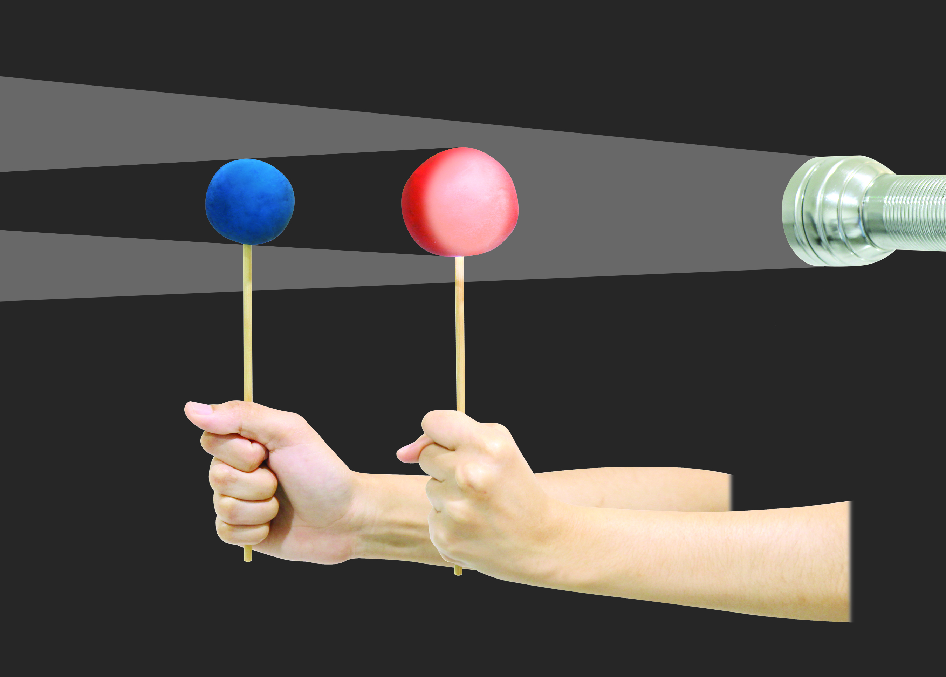

การทดลองการเกิดจันทรุปราคา

3. แต่ละกลุ่มสังเกตเงาที่เกิดขึ้น แล้วบันทึกผล
4. แต่ละกลุ่มนำเสนอผลการทดลอง


คำถามก่อนทำกิจกรรม

1. คําถามสําคัญในการทดลองคืออะไร
(จันทรุปราคาเกิดขึ้นได้อย่างไร)

2. ถ้าต้องการให้เงาของโลกปรากฏบนดวงจันทร์ ตำแหน่งของโลก ดวงอาทิตย์และดวงจันทร์
ควรจะสัมพันธ์กันอย่างไร
(ตำแหน่งของโลกต้องอยู่ระหว่างดวงอาทิตย์และดวงจันทร์)


บันทึกผลการทำกิจกรรม

ตาราง ผลการเปลี่ยนแปลงที่เกิดขึ้นจากการฉายแสง
การทดลอง | ผลการเปลี่ยนแปลง
เมื่อดินนํ้ามันทรงกลมลูกใหญ่อยู่ระหว่างไฟฉายกับดินนํ้ามันทรงกลมลูกเล็ก | (แสงจากไฟฉายไปกระทบดินนํ้ามันทรงกลมลูก  ใหญ่ ทำให้เกิดเงาไปบังดินนํ้ามันทรงกลมลูกเล็ก)

คำถามหลังทำกิจกรรม

เขียนเครื่องหมาย ✓ ใน หน้าคำตอบที่ถูกต้อง และตอบคำถาม
1. จากการทดลอง แสงจากไฟฉายเปรียบเหมือนสิ่งใด
ดวงอาทิตย์ ดวงจันทร์ โลก
2. จากการทดลอง ดินนํ้ามันทรงกลมลูกเล็กเปรียบเหมือนสิ่งใด
ดวงอาทิตย์ ดวงจันทร์ โลก
3. จากการทดลอง ดินนํ้ามันทรงกลมลูกใหญ่เปรียบเหมือนสิ่งใด
ดวงอาทิตย์ ดวงจันทร์ โลก
4. ดินนํ้ามันทรงกลมลูกเล็กได้รับแสงจากไฟฉายหรือไม่ อย่างไร
(จะมีเงาเกิดขึ้นที่ดินนํ้ามันทรงกลมลูกใหญ่)

5. สรุปผลการทดลองได้ว่าอย่างไร
(สุริยุปราคาเกิดจากการที่ดวงจันทร์โคจรมาอยู่ระหว่างโลกกับดวงอาทิตย์ในแนวเส้นตรงเดียวกัน
ทำให้เงาของดวงจันทร์เกิดขึ้นบนโลก คนบนโลกจะเห็นเงาของดวงจันทร์บังดวงอาทิตย์จนมืดสนิท
ทั้งดวง)จงทำกิจกรรมอย่างรวมพลัง ด้วยความใฝ่รู้และมุ่งมั่น)

จงทำกิจกรรมอย่างรวมพลัง ด้วยความใฝ่รู้และมุ่งมั่น



กิจกรรมเสนอแนะ

นักเรียนลองทำกิจกรรมต่อไปนี้

กิจกรรม การเกิดจันทรุปราคา

วัสดุอุปกรณ์
1. ดินนํ้ามันปั้นเป็นทรงกลมลูกเล็กพร้อมไม้เสียบ 1 ลูก
2. ดินนํ้ามันปั้นเป็นทรงกลมลูกใหญ่พร้อมไม้เสียบ 1 ลูก
3. ไฟฉาย 1 กระบอก

วิธีทำ
1. แบ่งกลุ่ม แต่ละกลุ่มร่วมกันให้สมาชิกคนที่ 1 ถือไม้เสียบดินนํ้ามัน 2 ลูก โดยมือขวาถือดินนํ้ามัน
ทรงกลมลูกเล็ก และมือซ้ายถือดินนํ้ามันทรงกลมลูกใหญ่ จากนั้นจัดให้ดินนํ้ามันทั้ง 2 ลูกอยู่ในระดับ เดียวกัน
2. แต่ละกลุ่มร่วมกันให้สมาชิกคนที่ 2 ฉายไฟฉายทางด้านซ้ายของนักเรียนคนที่ 1 โดยจัดแสงให้ได้ระนาบ เดียวกับดินนํ้ามันในข้อที่ 1

การทดลองการเกิดจันทรุปราคา

3. แต่ละกลุ่มสังเกตเงาที่เกิดขึ้น แล้วบันทึกผล
4. แต่ละกลุ่มนำเสนอผลการทดลอง
คำถามก่อนทำกิจกรรม

1. คําถามสําคัญในการทดลองคืออะไร
(จันทรุปราคาเกิดขึ้นได้อย่างไร)

2. ถ้าต้องการให้เงาของโลกปรากฏบนดวงจันทร์ ตำแหน่งของโลก ดวงอาทิตย์และดวงจันทร์
ควรจะสัมพันธ์กันอย่างไร
(ตำแหน่งของโลกต้องอยู่ระหว่างดวงอาทิตย์และดวงจันทร์)

บันทึกผลการทำกิจกรรม

ตาราง ผลการเปลี่ยนแปลงที่เกิดขึ้นจากการฉายแสง
การทดลอง | ผลการเปลี่ยนแปลง
เมื่อดินนํ้ามันทรงกลมลูกใหญ่อยู่ระหว่างไฟฉายกับดินนํ้ามันทรงกลมลูกเล็ก | แสงจากไฟฉายไปกระทบดินนํ้ามันทรงกลมลูกใหญ่ ทำให้เกิดเงาไปบังดินนํ้ามันทรงกลมลูกเล็ก

คำถามหลังทำกิจกรรม

เขียนเครื่องหมาย ✓ ใน หน้าคำตอบที่ถูกต้อง และตอบคำถาม
1. จากการทดลอง แสงจากไฟฉายเปรียบเหมือนสิ่งใด
✓
ดวงอาทิตย์ ดวงจันทร์ โลก
2. จากการทดลอง ดินนํ้ามันทรงกลมลูกเล็กเปรียบเหมือนสิ่งใด
✓
ดวงอาทิตย์ ดวงจันทร์ โลก
3. จากการทดลอง ดินนํ้ามันทรงกลมลูกใหญ่เปรียบเหมือนสิ่งใด
✓
ดวงอาทิตย์ ดวงจันทร์ โลก
4. ดินนํ้ามันทรงกลมลูกเล็กได้รับแสงจากไฟฉายหรือไม่ อย่างไร
(ดินน้ำมันทรงกลมลูกเล็กไม่ได้รับแสง เพราะดินน้ำมันทรงกลมลูกใหญ่บังแสงไว้)

5. สรุปผลการทดลองได้ว่าอย่างไร
(จันทรุปราคาเป็นปรากฏการณ์ที่โลกโคจรอยู่ระหว่างดวงจันทร์กับดวงอาทิตย์ในแนวเส้นตรงเดียวกัน และแสงจากดวงอาทิตย์ส่องมายังโลกจนเกิดเงาของโลกไปบังดวงจันทร์ ดวงจันทร์จะค่อย ๆ มืดลง)

จงทำกิจกรรมอย่างรวมพลัง ด้วยความใฝ่รู้และมุ่งมั่น

กิจกรรม การเกิดสุริยุปราคา

วัสดุอุปกรณ์
1. ดินนํ้ามันปั้นเป็นทรงกลมลูกเล็กพร้อมไม้เสียบ 1 ลูก
2. ดินนํ้ามันปั้นเป็นทรงกลมลูกใหญ่พร้อมไม้เสียบ 1 ลูก
3. ไฟฉาย 1 กระบอก

วิธีทำ
1. แบ่งกลุ่ม แต่ละกลุ่มร่วมกันให้สมาชิกคนที่ 1 ถือไม้เสียบดินน้ำมัน 2 ลูก โดยมือขวาถือดินน้ำมัน
ทรงกลมลูกใหญ่และมือซ้ายถือดินน้ำมันทรงกลมลูกเล็ก จากนั้นจัดให้ดินน้ำมันทั้ง 2 ลูก อยู่ในระดับ เดียวกัน
2. แต่ละกลุ่มร่วมกันให้สมาชิกคนที่ 2 ฉายไฟฉายทางด้านซ้ายของนักเรียนคนที่ 1 โดยจัดแสงให้ได้ระนาบ เดียวกับดินน้ำมันในข้อ 1

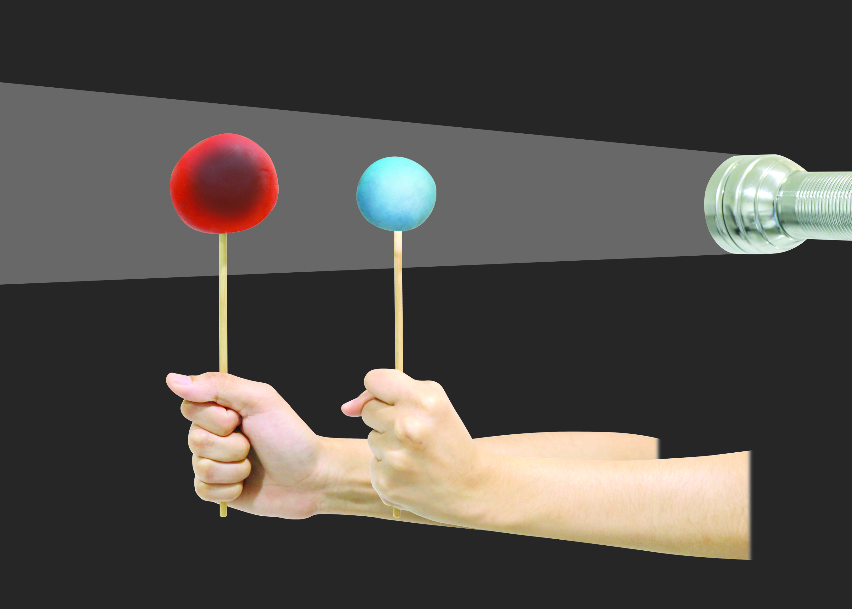

การทดลองการเกิดสุริยุปราคา

3. แต่ละกลุ่มสังเกตเงาที่เกิดขึ้น แล้วบันทึกผล
4. แต่ละกลุ่มนำเสนอผลการทดลอง

คำถามก่อนทำกิจกรรม

1. คําถามสําคัญในการทดลองคืออะไร
(สุริยุปราคาเกิดขึ้นได้อย่างไร)

2. นักเรียนคิดว่าเมื่อฉายไฟฉายในระนาบเดียวกับดินน้ำมันจะเกิดอะไรขึ้น
(เกิดเงาของดินน้ำมันลูกเล็กบังดินน้ำมันลูกใหญ่)

บันทึกผลการทำกิจกรรม

ตาราง ผลการเปลี่ยนแปลงที่เกิดขึ้นจากการฉายแสง
การทดลอง | ผลการเปลี่ยนแปลง
เมื่อดินน้ำมันทรงกลมลูกเล็กอยู่ระหว่างไฟฉายกับดินน้ำมันทรงกลมลูกใหญ่ | (แสงจากไฟฉายไปกระทบดินน้ำมันทรงกลมลูกเล็ก ทำให้เกิดเงาบังดินน้ำมันทรงกลมลูกใหญ่)

คำถามหลังทำกิจกรรม

เขียนเครื่องหมาย ✓ ใน หน้าคำตอบที่ถูกต้อง และตอบคำถาม
1. จากการทดลอง แสงจากไฟฉายเปรียบเหมือนสิ่งใด
ดวงอาทิตย์ ดวงจันทร์ โลก
2. จากการทดลอง ดินนํ้ามันทรงกลมลูกเล็กเปรียบเหมือนสิ่งใด
ดวงอาทิตย์ ดวงจันทร์ โลก
3. จากการทดลอง ดินนํ้ามันทรงกลมลูกใหญ่เปรียบเหมือนสิ่งใด
ดวงอาทิตย์ ดวงจันทร์ โลก
4. ขณะฉายไฟฉายไปที่ดินน้ำมันทรงกลมลูกเล็ก จะมีสิ่งใดเกิดขึ้นที่ดินน้ำมันทรงกลมลูกใหญ่
(จะมีเงาเกิดขึ้นที่ดินน้ำมันทรงกลมลูกใหญ่)

5. สรุปผลการทดลองได้ว่าอย่างไร
(สุริยุปราคาเกิดจากการที่ดวงจันทร์โคจรมาอยู่ระหว่างโลกกับดวงอาทิตย์ในแนวเส้นตรงเดียวกัน ทำให้
เงาของดวงจันทร์เกิดขึ้นบนโลก คนบนโลกจะเห็นเงาของดวงจันทร์บังดวงอาทิตย์จนมืดสนิททั้งดวง)

จงทำกิจกรรมอย่างรวมพลัง ด้วยความใฝ่รู้และมุ่งมั่น

กิจกรรม การเกิดสุริยุปราคา

วัสดุอุปกรณ์
1. ดินนํ้ามันปั้นเป็นทรงกลมลูกเล็กพร้อมไม้เสียบ 1 ลูก
2. ดินนํ้ามันปั้นเป็นทรงกลมลูกใหญ่พร้อมไม้เสียบ 1 ลูก
3. ไฟฉาย 1 กระบอก

วิธีทำ
1. แบ่งกลุ่ม แต่ละกลุ่มร่วมกันให้สมาชิกคนที่ 1 ถือไม้เสียบดินน้ำมัน 2 ลูก โดยมือขวาถือดินน้ำมัน
ทรงกลมลูกใหญ่และมือซ้ายถือดินน้ำมันทรงกลมลูกเล็ก จากนั้นจัดให้ดินน้ำมันทั้ง 2 ลูก อยู่ในระดับ เดียวกัน
2. แต่ละกลุ่มร่วมกันให้สมาชิกคนที่ 2 ฉายไฟฉายทางด้านซ้ายของนักเรียนคนที่ 1 โดยจัดแสงให้ได้ระนาบ เดียวกับดินน้ำมันในข้อ 1

การทดลองการเกิดสุริยุปราคา

3. แต่ละกลุ่มสังเกตเงาที่เกิดขึ้น แล้วบันทึกผล
4. แต่ละกลุ่มนำเสนอผลการทดลอง

คำถามก่อนทำกิจกรรม

1. คําถามสําคัญในการทดลองคืออะไร
(สุริยุปราคาเกิดขึ้นได้อย่างไร)

2. นักเรียนคิดว่าเมื่อฉายไฟฉายในระนาบเดียวกับดินน้ำมันจะเกิดอะไรขึ้น
(เกิดเงาของดินน้ำมันลูกเล็กบังดินน้ำมันลูกใหญ่)

บันทึกผลการทำกิจกรรม

ตาราง ผลการเปลี่ยนแปลงที่เกิดขึ้นจากการฉายแสง
การทดลอง | ผลการเปลี่ยนแปลง
เมื่อดินน้ำมันทรงกลมลูกเล็กอยู่ระหว่างไฟฉายกับดินน้ำมันทรงกลมลูกใหญ่ | แสงจากไฟฉายไปกระทบดินน้ำมันทรงกลมลูกเล็ก  ทำให้เกิดเงาบังดินน้ำมันทรงกลมลูกใหญ่

คำถามหลังทำกิจกรรม

เขียนเครื่องหมาย ✓ ใน หน้าคำตอบที่ถูกต้อง และตอบคำถาม
1. จากการทดลอง แสงจากไฟฉายเปรียบเหมือนสิ่งใด
✓
ดวงอาทิตย์ ดวงจันทร์ โลก
2. จากการทดลอง ดินนํ้ามันทรงกลมลูกเล็กเปรียบเหมือนสิ่งใด
✓
ดวงอาทิตย์ ดวงจันทร์ โลก
3. จากการทดลอง ดินนํ้ามันทรงกลมลูกใหญ่เปรียบเหมือนสิ่งใด
✓
ดวงอาทิตย์ ดวงจันทร์ โลก
4. ขณะฉายไฟฉายไปที่ดินน้ำมันทรงกลมลูกเล็ก จะมีสิ่งใดเกิดขึ้นที่ดินน้ำมันทรงกลมลูกใหญ่
(จะมีเงาเกิดขึ้นที่ดินน้ำมันทรงกลมลูกใหญ่)

5. สรุปผลการทดลองได้ว่าอย่างไร
(สุริยุปราคาเกิดจากการที่ดวงจันทร์โคจรมาอยู่ระหว่างโลกกับดวงอาทิตย์ในแนวเส้นตรงเดียวกัน ทำให้
เงาของดวงจันทร์เกิดขึ้นบนโลก คนบนโลกจะเห็นเงาของดวงจันทร์บังดวงอาทิตย์จนมืดสนิททั้งดวง)

จงทำกิจกรรมอย่างรวมพลัง ด้วยความใฝ่รู้และมุ่งมั่น

การประเมินการเรียนรู้

1. ประเมินความรู้ เรื่อง จันทรุปราคาและสุริยุปราคา (K) ด้วยแบบทดสอบ
2. ประเมินการปฏิบัติการทํากิจกรรมการทดลอง (P) ด้วยแบบประเมิน
3. ประเมินคุณลักษณะอันพึงประสงค์ ด้านใฝ่เรียนรู้ อยู่อย่างพอเพียง มุ่งมั่นในการทำงาน (A)
ด้วยแบบประเมิน


แบบประเมินตามสภาพจริง (Rubrics)

แบบประเมินการปฏิบัติการทำกิจกรรมการทดลอง
รายการการประเมิน | ระดับคุณภาพ
รายการการประเมิน | 4 | 3 | 2 | 1
1. การทำกิจกรรม  การทดลอง  ตามแผนที่กำหนด | ทำกิจกรรมการทดลองตามวิธีการและขั้นตอน  ที่กำหนดไว้อย่างถูกต้องด้วยตนเอง มีการปรับปรุงแก้ไขเป็นระยะ | ทำกิจกรรมการทดลองตามวิธีการและขั้นตอน  ที่กำหนดไว้ด้วยตนเอง  มีการปรับปรุงแก้ไขบ้าง | ทำกิจกรรมการทดลองตามวิธีการและขั้นตอน  ที่กำหนดไว้ โดยมีครู  หรือผู้อื่นเป็นผู้แนะนำ | ทำกิจกรรมการทดลอง  ไม่ถูกต้องตามวิธีการ  และขั้นตอนที่กำหนดไว้ ไม่มีการปรับปรุงแก้ไข
2. การใช้อุปกรณ์  และ/หรือเครื่องมือ | ใช้อุปกรณ์และ/หรือ  เครื่องมือในการทำ  กิจกรรมการทดลอง  ได้อย่างถูกต้อง  ตามหลักการปฏิบัติ  และคล่องแคล่ว | ใช้อุปกรณ์และ/หรือ  เครื่องมือในการทำ  กิจกรรมการทดลอง  ได้อย่างถูกต้อง  ตามหลักการปฏิบัติ  แต่ไม่คล่องแคล่ว | ใช้อุปกรณ์และ/หรือ  เครื่องมือในการทำ  กิจกรรมการทดลอง  ได้อย่างถูกต้อง โดยมีครู  หรือผู้อื่นเป็นผู้แนะนำ | ใช้อุปกรณ์และ/หรือ  เครื่องมือในการทำ  กิจกรรมการทดลอง  ไม่ถูกต้องและไม่มี  ความคล่องแคล่ว  ในการใช้
3. การบันทึกผล  การทำกิจกรรม  การทดลอง | บันทึกผลเป็นระยะ  อย่างถูกต้อง มีระเบียบ  มีการระบุหน่วย มีการ อธิบายข้อมูลให้เห็น  ความเชื่อมโยงเป็นภาพรวม เป็นเหตุเป็นผล และเป็นไปตามการทดลอง | บันทึกผลเป็นระยะ  อย่างถูกต้อง มีระเบียบ  มีการระบุหน่วย มีการอธิบายข้อมูลให้เห็น  ถึงความสัมพันธ์  เป็นไปตามการทำกิจกรรมการทดลอง | บันทึกผลเป็นระยะ  แต่ไม่เป็นระเบียบ  ไม่มีการระบุหน่วย  และไม่มีการอธิบายข้อมูล  ให้เห็นถึงความสัมพันธ์  ของการทำกิจกรรม  การทดลอง | บันทึกผลไม่ครบ  ไม่มีการระบุหน่วย  และไม่เป็นไปตาม  การทำกิจกรรม  การทดลอง
4. การจัดกระทำข้อมูล  และการนำเสนอ | จัดกระทำข้อมูล  อย่างเป็นระบบ  มีการเชื่อมโยงให้เห็น  เป็นภาพรวม และนำเสนอ  ด้วยแบบต่าง ๆ อย่างชัดเจนถูกต้อง | จัดกระทำข้อมูล  อย่างเป็นระบบ มีการ  จำแนกข้อมูลให้เห็น  ความสัมพันธ์ นำเสนอ  ด้วยแบบต่าง ๆ ได้  แต่ยังไม่ชัดเจน | จัดกระทำข้อมูล  อย่างเป็นระบบ  มีการยกตัวอย่างเพิ่มเติม  ให้เข้าใจง่าย และนำเสนอ  ด้วยแบบต่าง ๆ  แต่ยังไม่ชัดเจน  และไม่ถูกต้อง | จัดกระทำข้อมูลอย่าง  ไม่เป็นระบบ และมีการ  นำเสนอไม่สื่อความหมาย  และไม่ชัดเจน

รายการการประเมิน | ระดับคุณภาพ
รายการการประเมิน | 4 | 3 | 2 | 1
5. การสรุปผล  การทำกิจกรรม  การทดลอง | สรุปผลการทำกิจกรรม  การทดลอง  ได้อย่างถูกต้อง กระชับ  ชัดเจน และครอบคลุม  ข้อมูลจากการวิเคราะห์  ทั้งหมด | สรุปผลการทำกิจกรรม  การทดลอง  ได้ถูกต้อง แต่ยัง  ไม่ครอบคลุมข้อมูล  จากการวิเคราะห์ทั้งหมด | สรุปผลการทำกิจกรรม  การทดลองได้ โดยมีครูหรือผู้อื่นแนะนำบ้าง  จึงสามารถสรุปได้ถูกต้อง | สรุปผลการทำกิจกรรม  การทดลองตามความรู้  ที่พอมีอยู่ โดยไม่ใช้  ข้อมูลจากการทำกิจกรรม  การทดลอง
6. การดูแลและการเก็บ  อุปกรณ์และ/หรือ  เครื่องมือ | ดูแลอุปกรณ์และ/หรือ  เครื่องมือในการทำกิจกรรมการทดลอง  และมีการทำความสะอาด  และเก็บอย่างถูกต้อง  ตามหลักการ และแนะนำ  ให้ผู้อื่นดูแลและเก็บ  รักษาได้ถูกต้อง | ดูแลอุปกรณ์และ/หรือ  เครื่องมือในการทำกิจกรรมการทดลอง  และมีการทำความสะอาด  อย่างถูกต้อง แต่เก็บ  ไม่ถูกต้อง | ดูแลอุปกรณ์และ/หรือ  เครื่องมือในการทำกิจกรรมการทดลอง  มีการทำความสะอาด  แต่เก็บไม่ถูกต้อง  ต้องให้ครูหรือผู้อื่น  แนะนำ | ไม่ดูแลอุปกรณ์และ/  หรือเครื่องมือในการทำ  กิจกรรมการทดลอง  และไม่สนใจทำความ  สะอาด รวมทั้งเก็บ  ไม่ถูกต้อง

ข้อเสนอแนะของผู้บริหารสถานศึกษา

ลงชื่อ
( )
ตำแหน่ง

บันทึกหลังการสอน

ผลการจัดการเรียนการสอน

ปัญหา/อุปสรรค

แนวทางแก้ไข

ครูผู้สอน
( )
วันที่บันทึก

